Омский Научный центр Сибирского отделения Российской академии наук

Региональная общественная организация «Омский совет ректоров»

Омское региональное отделение Всероссийской общественной организации
«Русское географическое общество»

Детская областная общественная организация
«Научное общество учащихся «Поиск»

Муниципальное бюджетное общеобразовательное учреждение
«Яманская средняя общеобразовательная школа»
Крутинского муниципального района Омской области

XLVII
Межрегиональная научно-практическая конференция
школьников и учащейся молодежи

Тема: Как устроен православный храм?
Учебно-исследовательская работа
Научное направление: краеведение

Выполнил:
ученик 5 класса
МБОУ «Яманская средняя
общеобразовательная школа»
Хайдуков Денис Николаевич

Научный руководитель:
МБОУ «Яманская средняя
общеобразовательная школа»
Потёмкина Татьяна Михайловна

Омск – 2015
Оглавление:
- Введение………………………………………………………………. 3
- Как устроен православный храм?......................................................... 6
  - Значение храма или церкви в жизни русского человека…….. 6
  - Внешнее устройство православного храма…………………… 8
  - Внутреннее устройство храма………………………………. ..10
  - Отличие храма от церкви……………………………………... 20
  - О правилах поведения в храме……………………………….. 21
- Заключение…………………………………………………………….23
- Использованная литература…………………………………………. 24
- Приложение……………………………………………………………25

Введение
Всем, наверняка, нравится то, как выглядят православные храмы, как красивы иконы, как прекрасно написаны фрески, расписанные на стенах этих необычных зданий. Но мало кто задумывается о том, как это здание строилось, когда оно возводилось и вообще интересуется историей церкви как архитектурного сооружения. В прошлом учебном году в нашем классе преподавался новый предмет «Основы православной культуры». На уроке мы проходили устройство православного храма, и меня заинтересовала эта тема. Мне захотелось больше узнать о православном храме: есть ли разница между «храмом» и «церковью»? А если есть, то в чём она заключается? Почему православный храм по своему внешнему виду отличается от прочих зданий? Каково его внутреннее устройство? Как выгладит внутренне устройство Свято - Ильинского храма в нашем районном посёлке Крутинка? Поэтому для своего исследования я выбрал тему «Как устроен православный храм?».
Актуальность исследования:
Материалы, собранные в ходе работы расскажут не только мне, но одноклассникам об историческом прошлом и настоящем Свято - Ильинского храма в нашем районном посёлке Крутинка, но и познакомят с православными традициями нашего края, повысят интерес к его историческому прошлому, будут использованы в работе школьного музея и музейного клуба «Исток».
Цель: изучить устройство православного храма на примере Свято Ильинского храма в посёлке Крутинка Омской области.
Задачи:
1. Узнать о назначении и устройстве православного храма, церкви.
2. Найти архитектурные отличия собора, храма и церкви.
3. Познакомиться с символикой православного храма.
4. Познакомиться с правилами поведения в храме.
Предмет исследования: православный храм
Объект исследования: устройство Свято-Ильинский храм в р.п. Крутинка
Гипотеза: православные храмы представляют собой интерес не только для верующих людей, но и для любого культурного человека.
Методы исследования:
- Эмпирический (изучение и анализ литературы и источников).
- Беседа
- Экскурсионный (посещение Свято-Ильинского храма в Крутинке).
- Обобщение и систематизация полученных сведений.
Этапы исследования:
- Подготовительный – выбор темы исследования.
- Планирование деятельности - формирование целей и задач, обдумывание этапов работы.
- Изучение материала по теме, посещение Свято – Ильинского храма в Крутинке, беседа с отцом Виктором, настоятелем прихода.
- Оформление результатов исследования – формирование текстового и иллюстрированного материала.
- Презентация результатов исследования.
Основная деятельность
Я начал свою работу с того, что изучил доступные источники информации: учебник «Основы православной культуры», книги в нашей библиотеке, православные сайты, содержащие необходимую мне информацию. Подробно изучив устройство православного храма, отличительные особенности храма и церкви я решил посетить Свято – Ильинский храм и изучить на практике, полученные мною сведения. По предварительной договорённости с отцом Виктором, настоятелем Свято – Ильинского храма, я побывал в храме и побеседовал с ним. В этом сложном деле мне потребовалась помощь моих родных. Вместе со мной в храме побывали мой старший брат Дмитрий, учащийся 10 класса, и моя тётя, которым экскурсия тоже очень понравилась.
Отец Виктор, настоятель храма, очень охотно рассказывал о храме, разрешил сделать столь необходимые мне снимки, которые я использовал в своём исследовании, помог справиться с затруднениями в понимании сложных для меня названий некоторых деталей внутреннего устройства храма. Это была самая сложная часть моей работы над исследованием, так как подробной информации об устройстве Свято – Ильинского храма нет, поэтому я сопоставлял устройство и убранство храма с ранее изученной информацией.
Результат исследования:
Исследовательским продуктом будет – создание брошюры об устройстве православного храма и, в частности, Свято – Ильинского храма в посёлке Крутинка Омской области.

- Как устроен православный храм?
  - Значение храма или церкви в жизни русского человека
Храм или церковь - всегда были центром жизни русского человека. Настолько храм был важен в жизни человека, что от того, есть в месте, где живут люди, церковь или нет, зависело название, статус поселения. Если есть храм, то это село, если нет - деревня, независимо от размеров и количества домов.
Со времени Крещения Руси храмостроительство приобретает первостепенное значение. На месте будущего поселения, города в первую очередь созидается церковь. В церковь на богослужение в воскресные дни и в великие церковные праздники приходят все или почти все жители села или города. В храме, как правило, совершается крещение новорожденных, здесь же бывает венчание новобрачных, в храме отпевают умерших православных христиан. В храме также совершаются проводы защитников Отечества на войну и благодарственные службы после победы. Около храма наши предки собирались на народные собрания, неподалеку от храма устраивалась и торговая площадь. Таким образом, православный храм на протяжении многих веков российской истории являлся и местом общих народных собраний, и местом освящения всех сторон человеческой жизни.
Поскольку храм на Руси занимал исключительно важное место в жизни православного человека, то созиданию и украшению храмов отдавалось все самое лучшее: лучшие силы, лучшие таланты и жертвовались наибольшие средства. Храм обычно строился на возвышенном, «красном» месте (т.е. самом лучшем, красивом) и служил основой всего градостроительного плана. Если жителям какого-нибудь города или селения приходилось менять место своего жительства, то первой заботой их было сооружение храма, и желательно такого, какой они имели на прежнем месте жительства.
Храм на Руси всегда служил самым ярким свидетельством соборности православной культуры. Он в буквальном смысле собирал граждан и, благодаря единому церковному календарю, упорядочивал всю церковно-общественную жизнь. В храмах оглашались царские указы, совершалось избрание митрополитов, помазание царей на царство. В храмах проходили церковные соборы, решения которых во многом определяли развитие отечественной истории и культуры.
Наконец, храм на Руси в течение многих веков являлся и первой школой. Здесь всегда были книги, так как церковное богослужение не совершается без книг. При храме всегда были грамотные люди, которые обучали грамоте и различным церковным искусствам взрослых и детей. При храмах и монастырях устраивались скриптории (мастерские по переписке книг), архивы и библиотеки, основывались училища, а с XIX века — церковно-приходские школы.
Церковные песнопения помогали усваивать и запоминать очень многое из книг: книги громогласно читались, молитвы пелись, многие элементы службы часто повторялись и, благодаря этому, усваивались важнейшие положения веры и жизни.
Храмы на Руси всегда были сокровищницей святынь народа. Древняя Русь не знала музеев: все поистине ценное и прекрасное хранилось в храмах или монастырях — многочтимые иконы, останки святых (мощи), старинные рукописи, иногда древние документы и различные реликвии. Таким образом, храм на Руси является главным хранителем православной культуры.
Храмы на Руси во все времена отражали духовно-нравственное состояние общества. Во время войн и общественных нестроений храмы зачастую разрушались. В периоды духовного подъема и национального возрождения возрождались и храмы.
Все это свидетельствует о непреходящем значении храма в православной культуре России.

  - Внешнее устройство православного храма
Далеко не каждому известно, как устроен православный храм. А ведь каждая деталь храма имеет глубокий смысл и значение. Еще издалека мы видим, как сияют кресты на куполах храма. Купола с крестами как бы связывают небесное и земное пространство в целостный освященный мир. Купол - это как пламя горящей свечи, недаром издревле наши предки старались даже в самые тяжелые времена золотить кресты и купола храмов.
Каждый храм посвящен какому-либо святому или событию. Иногда в храме устраивают несколько алтарей. Тогда каждый из них посвящен своему святому или событию. Само здание храма строится либо в виде креста (символ Христа), либо в виде круга (символ вечности), либо в виде восьмиугольника (символ путеводной Вифлеемской звезды), либо в форме корабля. Завершается храм куполом (символом неба), на котором ставят главу с крестом. При этом:
- 1 купол — символизирует Господа Иисуса Христа;
- 2 купола — два естества Христа (божественное и человеческое);
- 3 купола — Святая Троица;
- 5 куполов — Христос и четыре евангелиста;
- 7 куполов — семь Вселенских соборов, семь таинств христианских;
- 9 куполов — девять чинов ангельских;
- 13 куполов — Христос и 12 апостолов.
- 24 купола — 12 пророков в ветхом Завете и 12 апостолов в Новом Завете;
- 25 куполов — 12 пророков в ветхом Завете и 12 апостолов в Новом Завете + Иисус Христос;
- 33 купола — возраст Христа, в котором его распяли.[12]
В сентябре 1998 года в посёлке Крутинка Омской области было начато строительство нового храма, посвящённого Пророку Илье. В августе 1999 года оно было завершено. Храм получил название Свято – Ильинский храм. В настоящее время его решено переименовать в храм Пророка Ильи. Храм имеет 3 купола, что символизирует Святую троицу. Имеет наиболее распространённую форму храма в виде корабля.
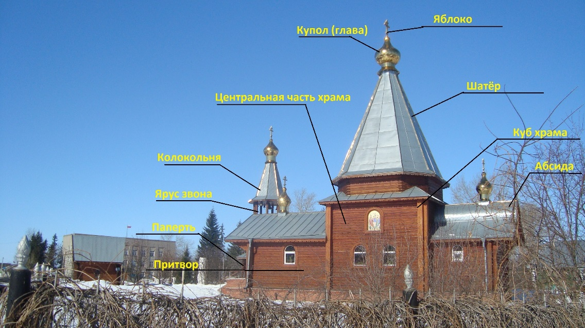
Свято – Ильинский храм в посёлке Крутинка Омской области
Абсида – алтарный выступ, как бы пристроенный к храму, чаще всего полукруглый, но встречается и многоугольный в плане, в нем размещается алтарь.
Глава – купол с барабаном и крестом, увенчивающий храмовое здание.
Куб – основной объем храма.
Луковица – церковная глава, напоминающая по форме луковицу.
Паперть – открытое или закрытое крыльцо перед входом в храм, возвышенное по отношению к уровню земли.
Шатер – высокое четырех-, шести– или восьмигранное пирамидальное покрытие башни, храма либо колокольни, широко распространенное в храмовой архитектуре Руси до XVII века.
Яблоко – шар на завершении купола под крестом.
Над входам в храм, а иногда рядом с храмом, строится колокольня или звонница, то есть башня, на которой висят колокола, употребляемые, чтобы созывать верующих на молитву и для возвещения о важнейших частях совершаемой в храме службы. Колокольня перед входом в храм символизирует свечу Господу Богу. Следует отличать колокольню от звонницы - сооружения для подвески колоколов, не имеющего башнеобразной внешности. Колокольня может стоять как вплотную к храму, так и отдельно от него. Свято – Ильинский храм имеет колокольню, которая стоит немного в отдалении от храма.
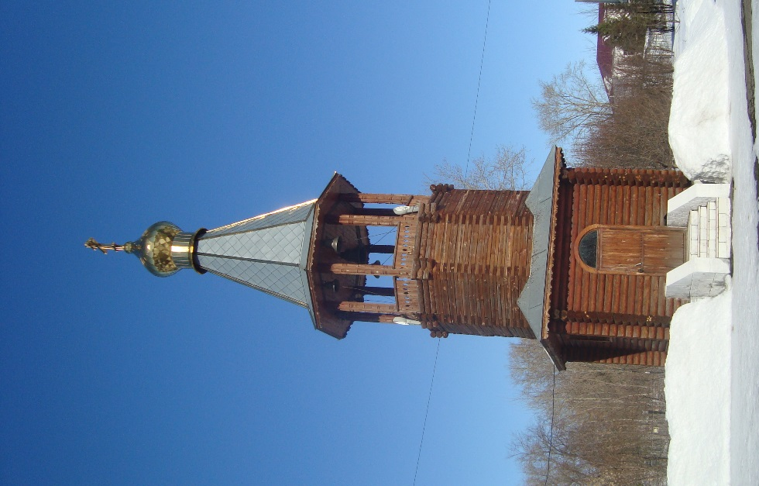
Колокольня свято – Ильинского храма посёлка Крутинка
  - Внутреннее устройство храма
Несмотря на все многообразие форм и архитектурных стилей, используемых при строительстве храмов, внутреннее устройство православного храма всегда следует определенному канону. Традиционный православный храм по внутреннему устройству делится на три части: алтарь, средний храм и притвор. Алтарь символизирует Царство Небесное. В средней части стоят все верующие. В притворе в первые века христианства стояли оглашенные, которые только готовились к таинству Крещения. Ныне в притвор иногда посылают стоять тяжко согрешивших для исправления. Также в притворе можно купить свечи, подать записки для поминовения, заказать молебен и панихиду и т. д. Во многих современных храмах притвор или вовсе отсутствует. Это связано с тем, что функциональное значение притвора давно утеряно. В Свято – Ильинском храме притвор есть. Перед входом в притвор устраивается возвышенная площадка, называемая папертью.
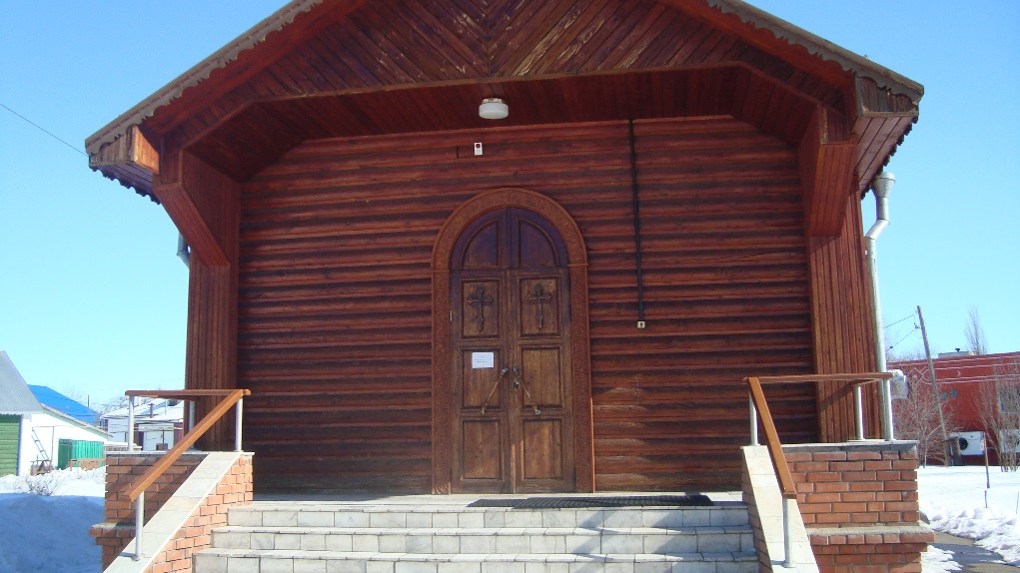
Лестница в Свято – Ильинский храм и паперть (площадка перед дверью в храм)

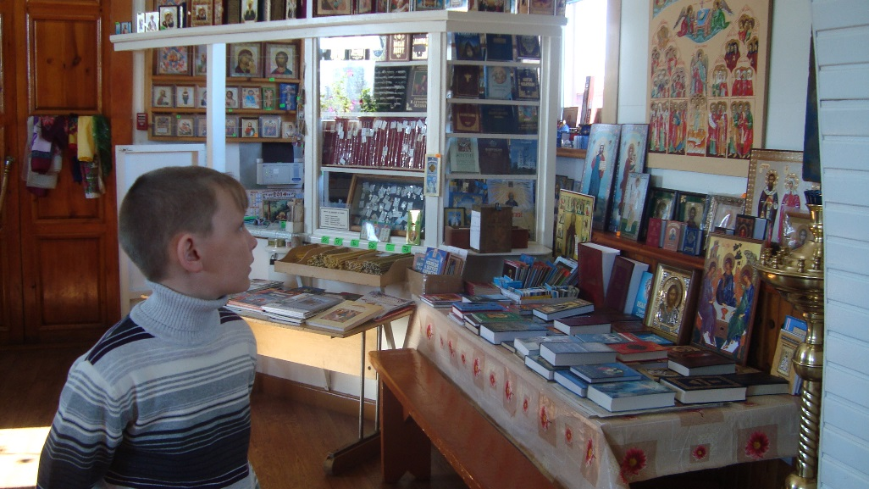
Притвор (на фото автор проекта – Хайдуков Денис)

Центральная часть храма представляет собой место, где во время богослужения находятся люди. В древних храмах в середине размещалась кафедра (называвшаяся «амвоном»), с которой читали Священное Писание и произносили проповеди. В настоящее время такая кафедра имеется только в кафедральных соборах.
Алтарь является наиболее священным местом православного храма. Нередко алтарь воспринимается как своего рода закрытое пространство «за кулисами», где священнослужители и прислужники могут скрыться от глаз верующих.
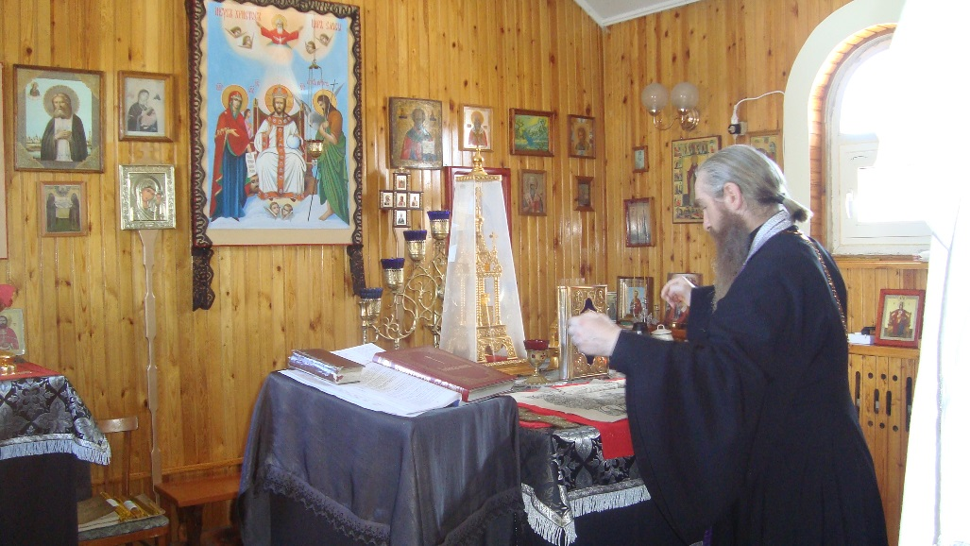
Алтарь Свято – Ильинского храма (на фото отец Виктор, настоятель Свято – Ильинского храма, благочинный Крутинского благочиния)
Само слово «алтарь» означает «возвышенный жертвенник». Он и устраивается обычно на возвышении. Здесь совершаются священнослужителями богослужения и находится главная святыня — престол, на котором таинственно присутствует Сам Господь и совершается таинство Причащения Тела и Крови Господней.
Престол представляет собой особо освященный стол, облаченный в две одежды: нижнюю — из белого полотна и верхнюю — из дорогой цветной ткани. На престоле находятся священные предметы, прикасаться к нему могут только священнослужители.
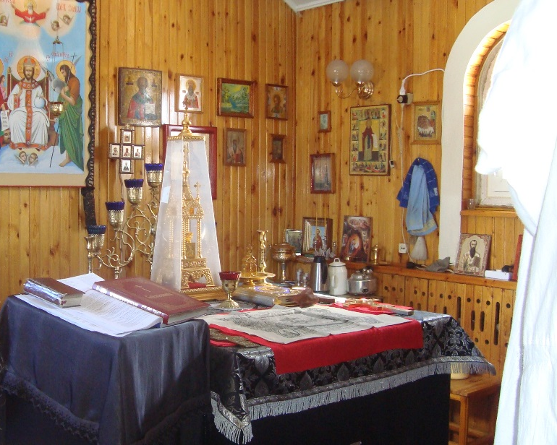Престол
В соборах и крупных храмах над престолом устанавливают сень в виде купола с крестом (киворий), которая символизирует небо, а сам престол землю, на которой пострадал Иисус Христос. В центре кивория над престолом помещают фигурку голубя, что символизирует сошествие Духа Святого.
Место за престолом у самой восточной стены алтаря называется горним (возвышенным) местом, оно обычно делается возвышенным. На нем традиционно располагаются большой семисвечник и большой запрестольный крест.
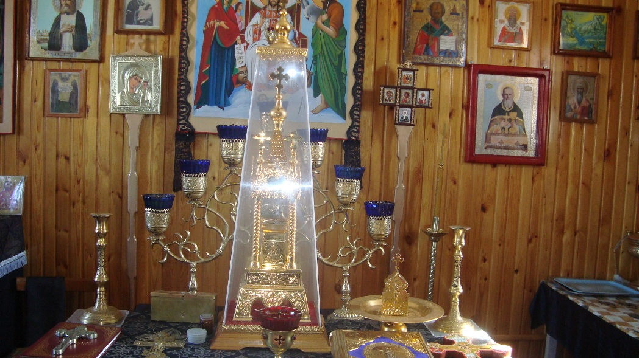
Налево от престола, в северной части алтаря, стоит другой небольшой стол, также украшенный со всех сторон одеждою. Это жертвенник, на котором приготовляются дары для таинства Причащения. Высота жертвенника всегда равна высоте престола. На жертвеннике происходит обряд торжественного приготовления хлеба и вина для причастия или проскомидии. На жертвеннике находится потир (святая чаша, в которую вливается вино с водою, символ крови Иисуса Христа); дискос (блюдо на подставке для причастного хлеба, символ тела Иисуса Христа); звездица (две соединенные крест-накрест дуги, установленные на дискос так, чтобы покров не касался частиц просфор; звездица - символ звезды Вифлеемской); копие (острая палочка для вынимания частиц из просфор, символ копья, пронзившего Христа на кресте); лжица - ложечка для причащения верующих; губка для вытирания сосудов. Приготовленный хлеб для причастия накрывают покровом. На жертвеннике обязательно находится лампада, Крест с Распятием.
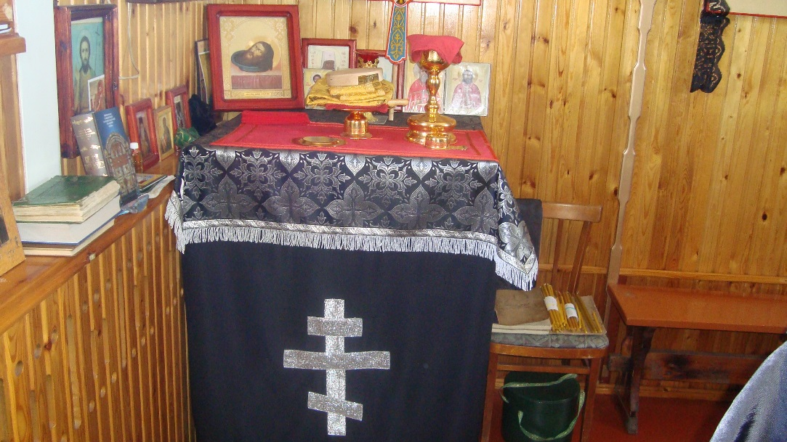
Жертвенник
Алтарь отделяется от среднего храма особой перегородкой, которая уставлена иконами и называется иконостасом. В нем имеется трое врат. Средние, самые большие, называются царскими вратами, потому что через них Сам Господь Иисус Христос, Царь Славы, невидимо проходит в чаше со Святыми Дарами. В эти двери никому не позволено проходить, кроме священнослужителей и только во время богослужения. Внутри алтаря за Царскими вратами висит особая завеса - катапетасма, которая по ходу Богослужения открывается полностью или частично в установленные уставом моменты богослужения. Как и облачения священнослужителей катапетасма в зависимости от дня года и праздника бывает разного цвета.
На Царских вратах изображены четыре евангелиста (Матфей, Марк, Лука и Иоанн) и Благовещение Пресвятой Богородицы. Над царскими вратами помещается икона Тайной вечери.
Направо от царских врат помещается икона Спасителя, налево — Божией Матери, далее — образа особо чтимых святых, причем справа от Спасителя обычно располагается храмовая икона: на ней изображен праздник или святой, в честь которого освящен храм. Справа от Царских врат располагается икона Спасителя, слева - икона Божией Матери. Справа от иконы Спасителя расположена южная дверь, а слева от иконы Божией Матери - северная дверь. На этих боковых дверях изображаются архангелы Михаил и Гавриил, или первые диаконы Стефан и Филипп, или же первосвященник Аарон и пророк Моисей. Северную и южную боковые двери называю диаконскими вратами, так как через них чаще всего проходят диаконы.

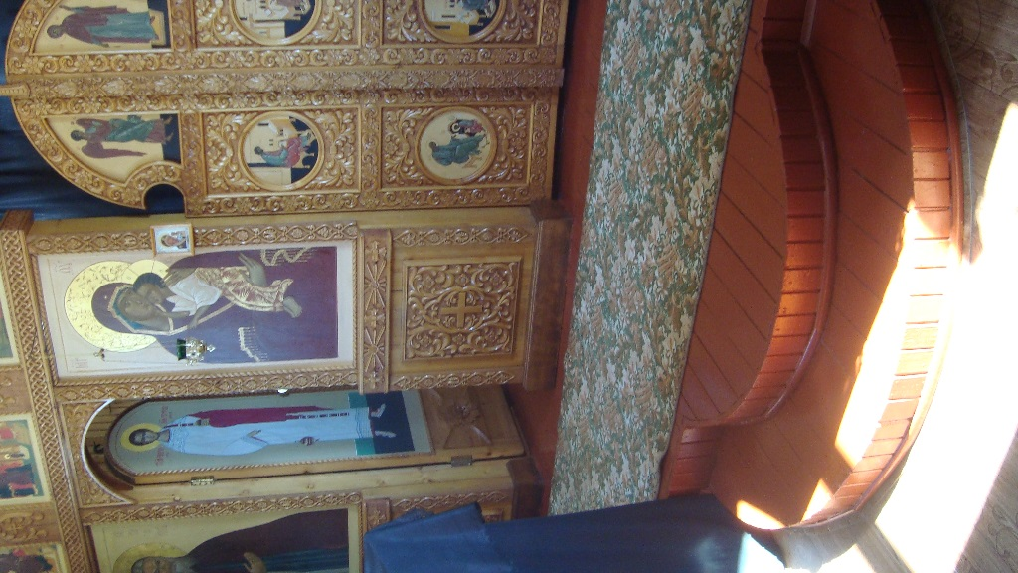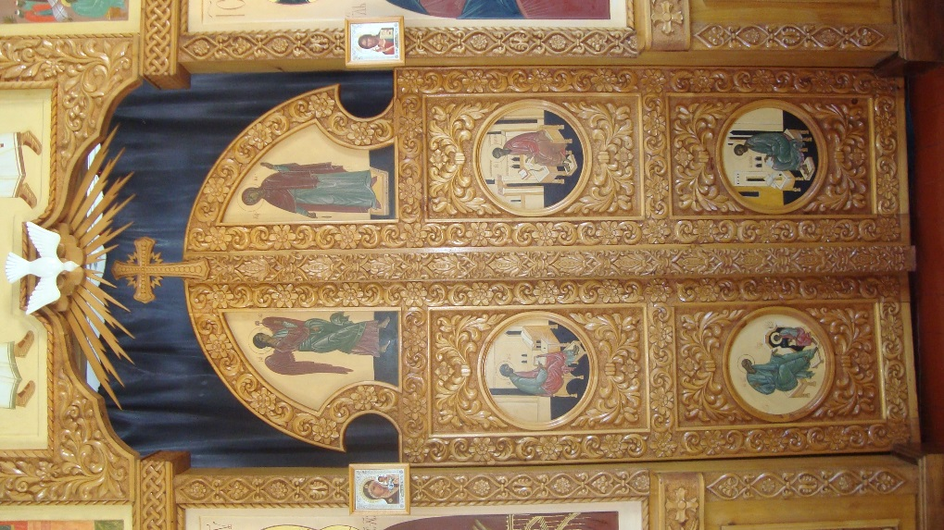
Иконостас Царские врата
Далее помещаются иконы особенно чтимых святых. Первая икона справа от иконы Спасителя (не считая южной двери) называется храмовой иконой, т.е. на ней изображен праздник или святой, в честь которого освящен храм.
Если иконостас состоит из нескольких ярусов, то во втором ярусе обычно располагаются иконы двунадесятых праздников, в третьем иконы апостолов, в четвертом - иконы пророков, на самом же верху - всегда помещается крест с изображением на нем распятого Господа Иисуса Христа. Иконостас Свято – Ильинского храма имеет три яруса.

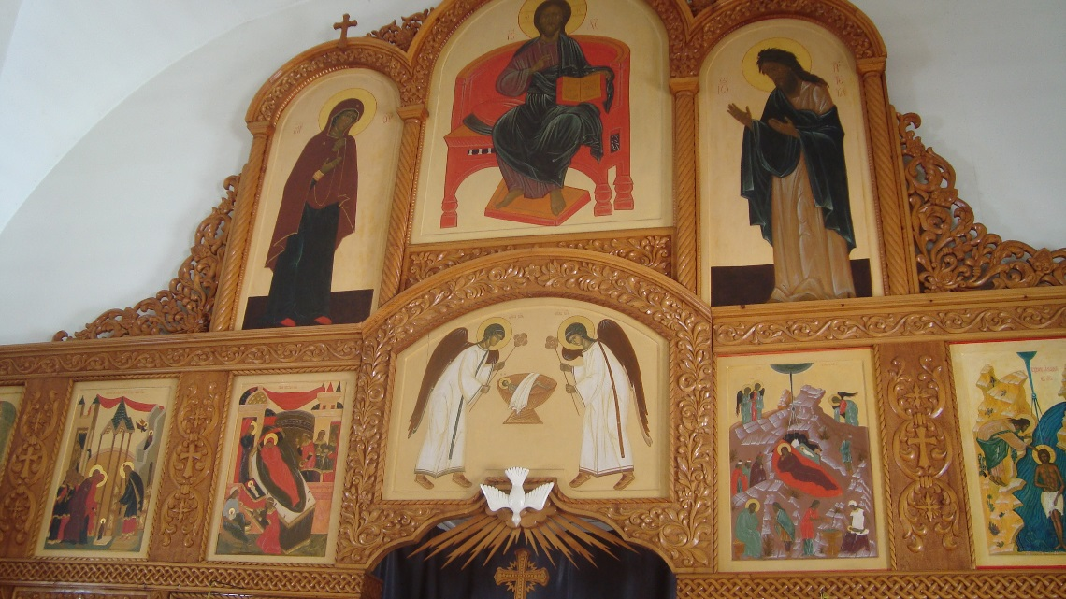
2 и 3 ярусы иконостаса Свято – Ильинского храма
Иконы также размещаются по стенам храма в больших киотах, т.е. в специальных больших рамах, а также на аналоях, т.е. на особых высоких узких столиках с наклонной крышкой. Перед иконами и аналоями стоят подсвечники, на которые верующие ставят свечи.

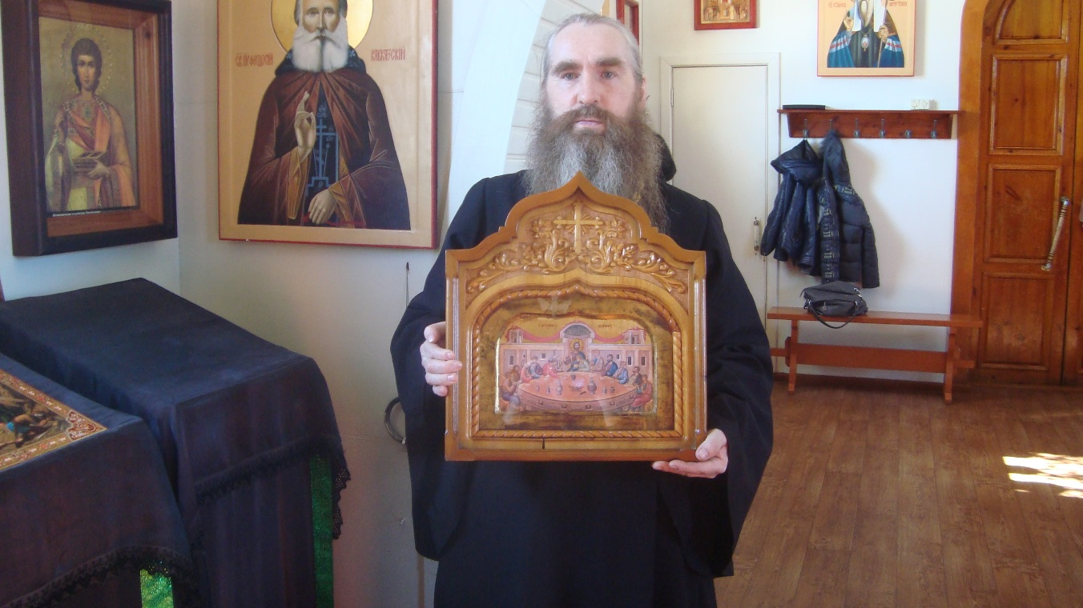
Киот с иконой (на фото отец Виктор, настоятель Свято – Ильинского храма, благочинный Крутинского благочиния)
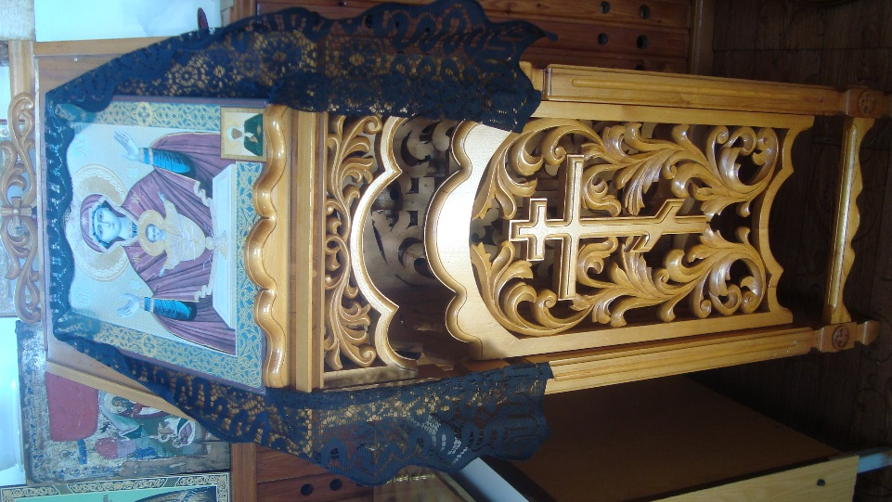
Аналой
Возвышение перед иконостасом имеет название солея, середина которой - полукруглый выступ перед царскими вратами — именуется амвоном. Здесь диакон произносит ектении и читает Евангелие, отсюда проповедует священник. На амвоне же преподается верующим и Святое Причастие.
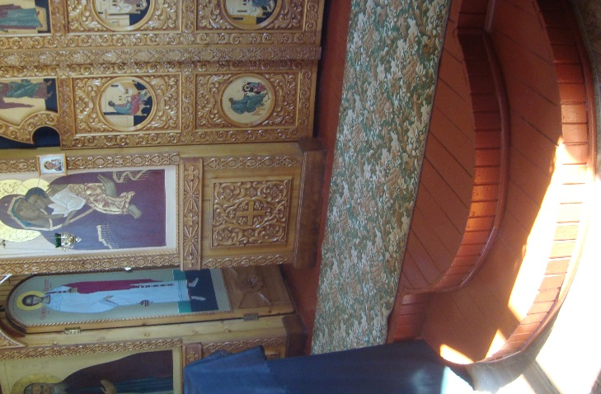 Солей и амвон
По краям солеи, возле стен, устраиваются клиросы для чтецов и хоров. Подле клиросов ставятся хоругви, или иконы на шелковой материи, повешенные на позолоченных древках и имеющие вид знамен. Как церковные знамена они выносятся верующими при крестных ходах. В кафедральных соборах, а также на архиерейское служение посреди церкви ставится еще амвон архиерейский, на котором архиереи облачаются и стоят при начале литургии, во время молебнов и при некоторых других церковных службах.
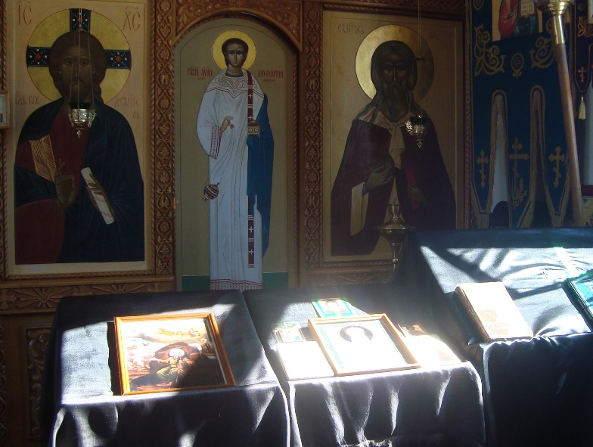
Клирос
В храме имеется еще и канунник, или канун, с изображением распятия и рядами подсвечников. Перед ним служатся заупокойные богослужения — панихиды.
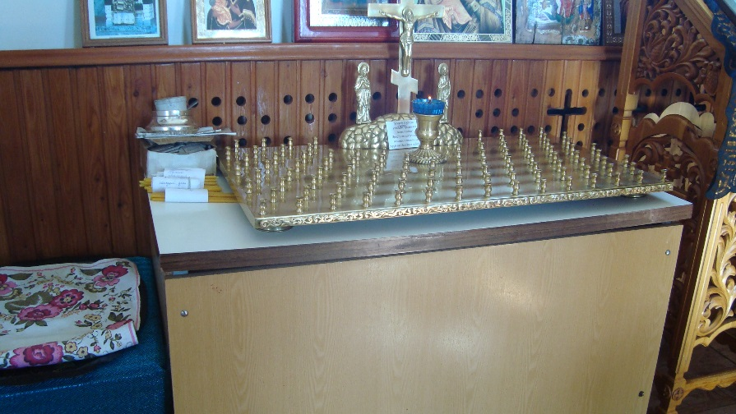
Канунник
Особое место в храме занимают светильники. Еще в византийской империи зародились предметы церковной утвари для освещения храмов, изготавливаемые и поныне: лампады, хоросы, паникадила, церковные подсвечники и церковные люстры.
Наиболее древними светильниками считаются лампады (или ломпада), тусклый свет которых освещал древние пещерные храмы ранних христиан. Лампада является переносным светильником (подсвечником), который во время малого и большого выходов на литургии несут впереди священника и дьякона. Такую лампаду специальный служитель-лампадчик (греч. примикирий) вручает архиерею при его входе в храм.
Перед праздничными аналоями и чтимыми иконами стоят подсвечники, на которые верующие ставят свечи.
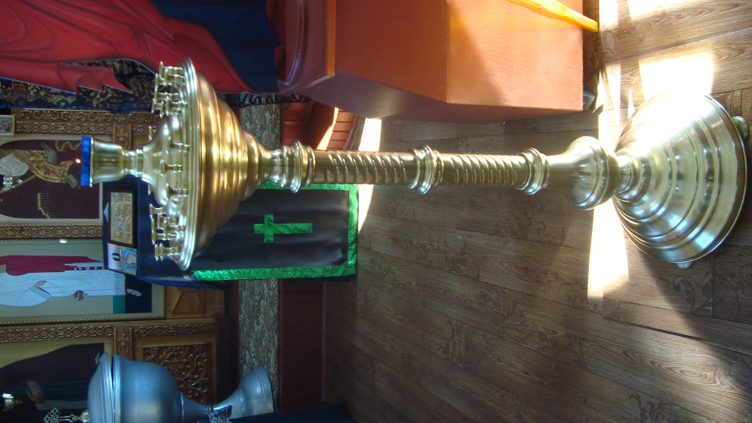
Напольный подсвечник
С потолка свисают паникадила со множеством свечей, ныне электрических, зажигаемых в торжественные моменты службы. В современной церкви за богослужением используется, как правило, электрическое освещение, однако некоторые части богослужения положено совершать в полумраке или даже полной темноте. Полное освещение включается в наиболее торжественные моменты. Свет в храме полностью гасится во время чтения шестопсалмия на утрени; приглушенный свет используется во время великопостных богослужений.
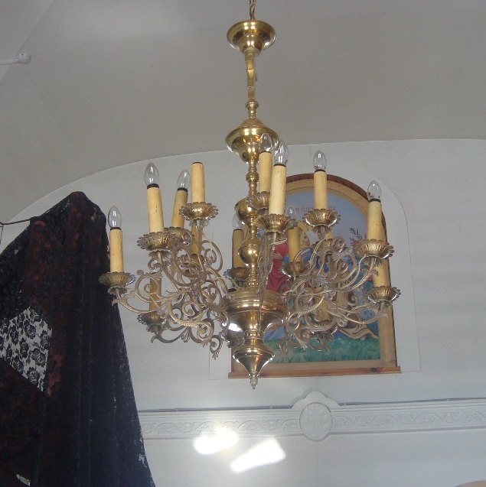
Паникадило
Отсутствие сидений в храме является обычаем Русской Церкви. В некоторых русских православных храмах, впрочем, имеются сиденья, расположенные вдоль стен и предназначенные для пожилых и немощных прихожан. Однако обычай садиться во время чтений и вставать только в наиболее важные моменты богослужения для большинства храмов Русской Церкви не характерен.
  - Отличие храма от церкви
Храм (от старорус. «хоромы», «храмина») – архитектурное сооружение (здание), предназначенное для совершения богослужений и религиозных обрядов.
Христианский храм также называют «церковью». Само слово «церковь» происходит от греч. Κυριακη (οικια) — (дом) Господа.
Собором обычно называют главную церковь города или монастыря. Хотя местная традиция может не слишком строго придерживаться этого правила. Так, например, в Санкт-Петербурге есть три собора: Исаакиевский, Казанский и Смольный (не считая соборов городских монастырей), а в Свято-Троицкой Сергиевой Лавре соборов два: Успенский и Троицкий.
Церковь, где находится кафедра правящего епископа (архиерея), называется кафедральным собором.
В православном храме обязательно выделяют алтарную часть, где находится Престол, и трапезу – помещение для молящихся. В алтарной части храма, на Престоле, совершается таинство Евхаристии.
В Православии часовней принято называть небольшое здание (сооружение), предназначенное для молитвы. Как правило, часовни возводятся в память о событиях, важных для сердца верующего человека. Отличие часовни от храма состоит в том, что часовня не имеет Престола и там не совершается Литургия.
Разновидности христианских сооружений (храмов)
русской православной церкви[12]
Название сооружения | В зависимости от количества |  | По главенству
Название сооружения | Престол (Главный признак) | Купола (второй признак) | в городе или монастыре | В епархии (имеется Епископская кафедра)
Часовня | нет | 1 | — | —
Церковь | 1 | 1 или 2 | Собор | Кафедральный Собор
Храм | 2 и более | 3 и более | Собор | Кафедральный Собор

  - О правилах поведения в храме
Войдя в храм, остановитесь недалеко от входа или в центральной части храма.
Перекреститесь при входе в храм, если вы человек крещеный. Православные крестятся, сложив три пальца в щепоть, сначала сверху вниз, затем справа налево.
Снимите головной убор, если вы мужчина
Покройте голову, если вы замужняя женщина
Если покрыть голову нечем – в церковных лавках часто продают платки или дают напрокат. Если не получится купить платок – не смущайтесь и не переносите визит. То же правило касается и юбки. Женщинам полагается приходить в храм в юбке, но если таковой не оказалось – на талию можно повязать платок; в противном случае идите в брюках. Помните: наличие юбки и платка на голове – благочестивая традиция, а не страшное нарушение порядка. Для женщин традиция присутствовать в православном храме с покрытой головой основывается на словах апостола Павла в его послании коринфянам: «…жена должна иметь на голове знак власти над нею, для ангелов». Незамужние женщины, девочки и девушки могут стоять в храме с непокрытыми головами. Но иногда проще соблюдать традиции, чем вступать в спор с чрезмерно строгими сторонниками соблюдения традиций, которые могут оказаться рядом.
Не заходите в церковь в открытой одежде. Постарайтесь чем-нибудь прикрыть оголенные участки тела. Пляжные наряды могут отвлекать прихожан от благочестивых мыслей.
Мобильный телефон переведите в бесшумный режим
Также не стоит громко разговаривать и жевать жвачку.
Не фотографируйте в церкви, не получив предварительно согласия священника.
Если вы не знаете, как обратиться к священнику, не стесняйтесь – обратитесь за помощью к любому служащему в церкви человеку.
Не приносите с собой свечи из другого храма.
Если вы хотите поставить свечу, купите ее на месте, у входа в церковь. За здравие свечи ставят перед любой иконой, за упокой – на канон, большой ящик, обитый металлом, чаще всего стоящий в левой части храма. Во время зажигания свечи произносят молитву. [11]

Заключение
Закончив своё исследование, я могу сказать, что всё из того, что было задумано, получилось. В итоге я достиг желаемого результата – подробно изучил устройство Свято – Ильинского храма, создал информационную брошюру, познакомил с полученной информацией одноклассников. Это произошло, потому что я точно сформулировал цели и задачи своего исследования, чётко следовал составленному первоначально плану работу. Большую помощь в работе мне оказывали члены моей семьи и моя учительница, Потёмкина Татьяна Михайловна.
В следующем году я, может быть, продолжу эту работу для того, чтобы расширить свои знания о православной культуре. Я думаю, что ребятам, как и мне, будет интересно познакомиться с православными сооружениями города Омска. Мы это обсудили на семейном совете, и мои родные решили свозить для этой цели меня в город Омск.
Исследовательская работа показала мне, что всегда интересно узнавать новое, производить что – то самостоятельно и делиться информацией с одноклассниками. И я получил ответы на все интересующие меня вопросы.

Источники информации:
- Большая школьная энциклопедия / под редакцией А.А.Кузнецова и М.В.Рыжакова том 2. – М.:ОЛМА Медиа Групп, 2007. -848 с. – (2 издание)
- «Сельская трибуна» газета от 24.04.1998 г. стр.1 «Открытие храма».
- «Сельская трибуна» газета от 04.12.1998 г. стр1-2 «Из истории церквей и храмов в Крутинском районе».
- «Сельская трибуна» газета от 02.06.1999 г. стр.1 «Открытие часовни в Крутинке».
- «Сельская трибуна» газета от 27.08.1999 г. стр.4 «О строительстве храма в Крутинке».
- «Сельская трибуна» газета от 21.04.2006 г. стр.2 «История религии района».
- Шевченко Л.Л. «Православная культура»: Экспериментальное учебное пособие для начальных классов общеобразовательных школ, лицеев и гимназий: 1-й год обучения; 2-й год обучения: - М.: Издательский дом «Покров» Москва 2003 г – 96 с.: ил.
- Фотографии сделаны автором исследования.
Интернет - ресурсы:
- http://www.sdhram.ru/article/about-orthodoxy/the_temple_and_its_construction/1356
- http://www.sakkos.ru/erudit/Khram-ustrojstvo.html
- http://daily-help.com/Doc/56?Mode=full
- http://borha.ru/history/pravoslavnyi-hram-istorija-simvolika-i-ustroistvo-22.html

Приложение №1
Православный словарь
Алтарь - это главная часть храма, отделенная от него особой перегородкой - Царскими вратами, здесь совершаются Богослужения и располагается главная святыня храма — престол.
Амвон - выдающаяся вперед часть солеи напротив Царских врат, с него читаются тексты из Евангелие, произносятся проповеди.
Аналой (греч.— подставка для книг) - в православной церкви столик, на котором во время службы располагаются богослужебные книги (Евангелие).
Горнее место — обычно возвышенная часть православного храма в центре восточной стены алтаря напротив престола.
Дискос - небольшое круглое блюдо на подставке для причастного хлеба, символизирует Тело Христово.
Евангелие - (греч.— доброе известие или благая весть) — жизнеописание Иисуса Христа; книги, почитаемые как священные в христианстве.
Жертвенник - особый стол, расположенный у северо-восточной стены алтаря. На жертвеннике находится Евхаристический набор: потир или свтая чаша, дискос, звездица, копие, лжица, плат, покровцы, воздух, ковш.
Иконостас - перегородка с иконами в православном храме, идущая от северной стены храма до южной, состоящая из одного или нескольких рядов особым образом размещённых икон.
Канунник - небольшой столик, на котором обычно стоит изображение распятия и устроена подставка для свечей в память об усопших.
Катапетасма (греч. — «занавес»), завеса — в православном храме располагается непосредственно за Царскими вратами и закрывает их со стороны алтаря.
Киворий - сень (навес) над престолом (алтарная сень), ракой, устраиваемая на четырех столбах.
Киот (от греч. - деревянный ящик) - деревянный украшенный и застеклённый шкафчик, божница или створчатая рама для икон.
Крест запрестольный - крест на длинной деревянной рукоятке.
Крест напрестольный - в Православной церкви распятие, хранящееся на престоле в алтаре храма.
Лампада (греч. «светильник») – масляный светильник в виде сосуда с елеем, зажигаемый перед иконами, на престоле, жертвеннике и семисвечнике.
Подсвечник напольный - осветительный прибор, многосвечный светильник, нередко многоярусный, многоуровневый - основной вид церковных подсвечников.
Потир – сосуд, который перед Литургией наполняется вином с водой, что символизирует кровь Христову.
Престол – освящённый архиереем четырехугольный стол, расположенный посередине алтаря и украшенный двумя одеждами: нижней белой из полотна, и верхней из более дорогой материи чаще всего из парчи.
Ризница (ризохранилище) — место в юго-восточном углу алтаря или отдельное помещение для хранения богослужебного облачения (прежде всего риз) и церковной утвари (священных сосудов).
Семисвечник - светильник из семи ветвей на одной подставке с чашечкой и лампадой на конце каждой ветви. Находится в алтаре за престолом напротив Горнего места.
Солея - возвышенная часть пола перед иконостасом.
Царские врата (великие врата, райские врата, святые врата) — двустворчатые двери в центральной части иконостаса в православном храме, которые ведут в алтарную часть храма и символизируют врата Рая.

